
EU peníze školám
  - Základní škola Čachovice a Mateřská škola Struhy,
Komenského 96, příspěvková organizace
Označení: VY_32_INOVACE_104_PR4
Předmět: Přírodověda
Ročník: 4.
Téma: Živá příroda
Název: Ekosystém park
Autor: Lucie Kováčová
Popis: Pracovní list slouží k opakování probrané látky

Metodika:
V pracovních listech jsou uvedené pokyny pro žáky.
Tento materiál slouží k seznámení žáků s učivem a následnému procvičení látky. Žáci si osvojují poznatky z probrané látky.
Dokument můžeme využít jak při práci skupinové, tak i při samostatné práci
žáků. Navíc umožňují samostatnou práci žáků, aktivní vyhledávaní a doplňování informací z učebnice - Přírodověda pro 4. ročník (Nová škola)
Inovace spočívá v tom, že pracovní listy umožní zrychlené zápisy z hodin přírodopisu a umožní chybějícím žákům rychleji si doplnit zmeškanou látku.
Součástí pracovního listu je i vyplněný pracovní list pro učitele.

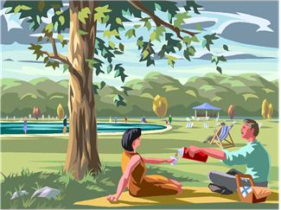
Ekosystém park
- Zkus v několika větách říct, k čemu slouží park. Potom obrázek rozstříhej a v co nejkratším termínu znovu slož.

- Vše z ekosystému park – zakroužkuj
Jírovec maďal okrasné keře jelen evropský
Fontána mravenec lesní holub obecný
Kapr obecný kos černý ježek západní sedmikráska obecná
ANO | NE
P | L
N | A
O | R
K | Z
- Rozhodni o správnosti tvrzení – vybarvi a napiš tajenku
Park je prostředí vytvořené člověkem
Není nutné park udržovat
Musíme pravidelně krmit všechny živočichy v parku
Park slouží k odpočinku a relaxaci

Tajenka: ____________________

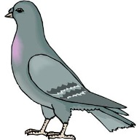
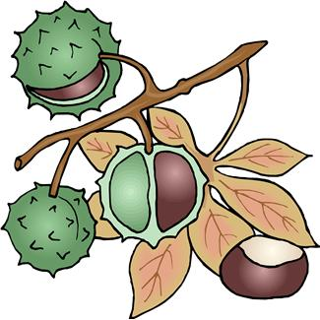
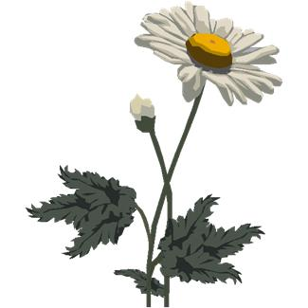

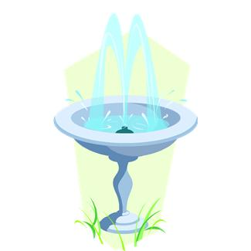

- Napiš názvy
1
4
2
5
3
6
1

Ekosystém park – řešení

- Vše z ekosystému park – zakroužkuj
Jírovec maďal okrasné keře jelen evropský
Fontána mravenec lesní holub obecný
Kapr obecný kos černý ježek západní sedmikráska obecná

ANO | NE
P | L
N | A
O | R
K | Z

- Rozhodni o správnosti tvrzení – vybarvi a napiš tajenku
Park je prostředí vytvořené člověkem
Není nutné park udržovat
Musíme pravidelně krmit všechny živočichy v parku
Park slouží k odpočinku a relaxaci

Tajenka: PARK

- Napiš názvy
- Holub obecný 4. Růže
- Jírovec maďal – kaštan 5. Fontána - kašna
- Sedmikráska chudobka – obecná 6. Leknín
Citace:
Zdroj obrázků: www.office.microsoft.com

